2025年11月10日
修改：
- 界面美化，
- 打开网站默认已经登陆账号了
- 添加后台管理网页
Cursor优化建议
- **界面体验**：完善统一的设计语言与视觉风格，引入响应式布局、夜间模式、交互动效，确保赛事评委打开即有“产品级”质感。
- **用户闭环**：强化“注册→学习→测评→报告→反馈”的连续体验，可增加学习任务提醒、积分/徽章激励、AI 复习建议等，体现完整产品思路。
- **AI 能力亮点**：准备多模型对比、提示词工程说明、效果示例；考虑引入知识库检索或个性化推荐，凸显技术深度。
- **数据真实性**：提供可配置的演示数据与一键导入脚本，最好准备线上 Demo 地址与录屏，避免现场环境不一致导致展示打折。
- **稳定性与异常处理**：补充后端接口错误码、前端统一提示、超时/重试机制，确保现场演示不被突发错误打断。
- **测试与质量**：补齐单元/集成测试、Lint/Sonar 报告、性能测试结果，强调工程实践的严谨性。
- **文档与汇报材料**：整理项目说明书、架构图、ER 图、部署手册、场景 Demo 脚本，突出创新点、社会价值与可拓展性。
- **安全与合规**：说明鉴权策略、数据加密、CORS/跨域、安全日志等，展示对真实环境的考虑。
- **团队协作展示**：准备 Git 提交记录、任务分工说明，让评委看到协同效能。
- **答辩准备**：梳理核心卖点（痛点、方案、效果、难点突破、未来规划），准备常见问答，如 AI 成本、可扩展性、模型来源、数据来源等。
整体目标：呈现一个“有真实用户价值、有工程落地能力、有创新亮点”的完整解决方案。

- 确定5人分工
  - 涂维轩——组长
  - 刘富祥——前端、后端
  - 何萧——答辩视频、数据库
  - 李娜——ppt、需求收集分析
  - 杨兴露——文档、需求收集分析
前端、后端、数据库、需求收集分析、文档、答辩视频、ppt
- 准备团队Logo

- 四周开发周期

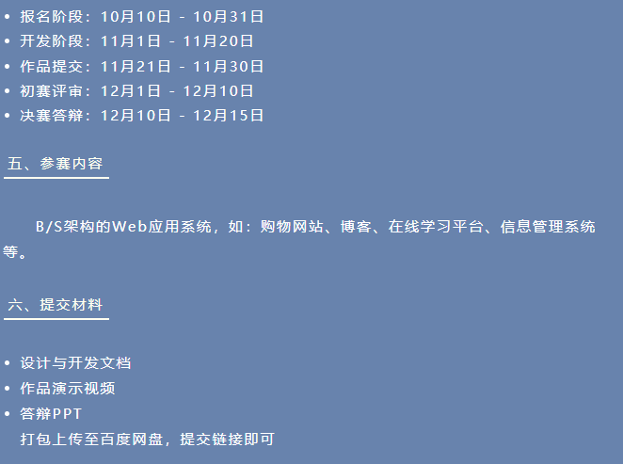
- 我们做的啥

项目技术栈：
项目概述
基于前后端分离的 AI 教育平台。
后端框架
FastAPI 0.115.0
Web 框架
数据库技术
SQLAlchemy 2.0.35
SQLite（当前）或 SQL Server 2012
认证与安全
passlib [bcrypt] 哈希加密库
bcrypt 4.0.1 密码安全处理
python-jose [cryptography] 加解密库
JWT
AI 集成
OpenAI SDK >= 1.12.0
兼容硅基流动（DeepSeek）、OpenAI 等
支持流式与非流式输出

前端框架
React 18.2.0
Vite 5.0.8

- 最后提交什么


